龙华观湖深圳市恒科达五金制品有限公司“6·20”一般机械伤害事故调查报告

2024年6月20日11时许,观湖街道松元厦社区海神工业区深圳市恒科达五金制品有限公司发生一起一般机械伤害事故，造成1人受伤，直接经济损失约3万元。
根据《生产安全事故报告和调查处理条例》（国务院令第493号）、《深圳市龙华区生产安全事故调查处理工作规范（2022年修订版）》的规定，龙华区人民政府成立由观湖街道办事处牵头，由观湖街道应急管理办（安全生产）、总工会、松元派出所抽调人员组成的事故调查组，并邀请区监委派出观湖街道监察组派员参加。调查组成员依照各自职责，密切协作，开展事故调查处理的各项工作。
事故调查组按照“四不放过”和“科学严谨、依法依规、实事求是、注重实效”的原则，通过现场勘查、调查取证、综合分析，查明了事故发生的经过、原因、应急处置、人员伤亡和直接经济损失情况，认定了事故的性质和责任，提出了有关责任单位和责任人员的处理建议。同时，针对事故原因及暴露出来的突出问题，提出了事故防范和整改措施。
经调查认定，龙华观湖深圳市恒科达五金制品有限公司“6·20”一般机械伤害事故是一起因员工违章操作、公司管理不到位而造成的一般生产安全责任事故。
- 基本情况

（一）事发场所与事发作业概况
事发场所位于深圳市龙华区观湖街道松元厦社区海神工业区A7栋1楼，事发时作业人员正在操作冲床作业，如下图所示。
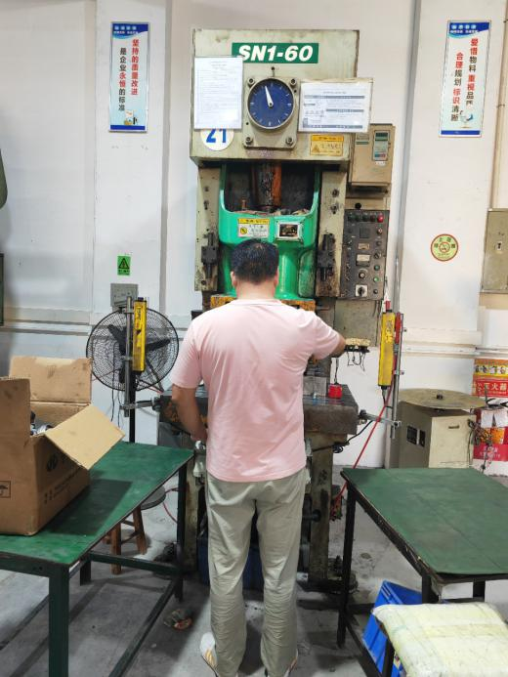
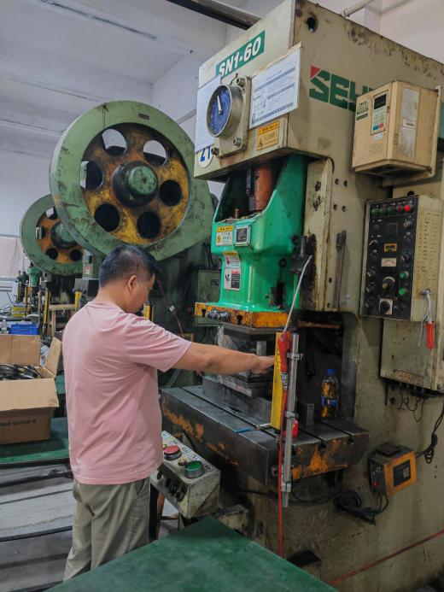
图1 模拟事故现场图片

（二）事故发生单位基本情况
涉事单位：深圳市恒科达五金制品有限公司（以下简称“深圳市恒科达公司”），统一社会信用代码：914403003196843446；类型：有限责任公司(自然人独资)；法定代表人：吴艳珍；成立日期：2014年12月9日；注册地址：深圳市龙华区观湖街道新田社区新丰大道52号工厂102。
（三）事故相关人员基本情况
1. 周孝亮，男，56岁，伤者，江西吉安人，身份证号码：36243019680226XXXX，深圳市恒科达公司冲压工。
2. 苏波，男，43岁，广西岑溪人，身份证号码：45242119811118XXXX，深圳市恒科达公司实际负责人。
3. 张忠，男，34岁，广东茂名人，身份证号码：44098119900405XXXX，深圳市恒科达公司修模师傅。
（四）公司安全管理相关情况
公司制定了《安全生产管理制度》《事故隐患排查治理制度》《三级安全培训教材》《生产安全事故应急预案》《入职须知》《冲床安全操作规程》等管理文件，对员工开展安全生产教育培训和考核，定期开展安全生产隐患排查治理并整改闭环。但其安全管理中存在以下问题:关闭冲压机器光电保护装置，冲床双手操纵装置不符合国家标准要求。

（五）政府相关部门的履职情况

自深圳市恒科达公司2024年5月搬迁至海神工业区以来，观湖街道办事处共巡查复查1次，发现隐患5处，隐患均已完成整改。

二、事故经过及救援情况

（一）事故经过
2024年6月20日上午11时许，周孝亮在生产车间操作冲床时，未使用专用夹具而直接用右手进入冲压区域拿放模具，导致右手手掌被冲床压伤。

（二）事故的应急救援情况及评估意见
事故发生后，现场工友立马帮忙用纱布给周孝亮止血，并拨打老板苏波电话，苏波几分钟后赶回公司，亲自驾车将周孝亮送往龙华区中心医院进行救治。目前伤者已做完右手手掌截肢手术。
接到事故信息报告后，观湖街道应急管理办（安全生产）、松元厦社区工作站工作人员立即赶赴事故现场，开展应急处置和调查取证，并在第一时间将该起事故调查信息上报。本起事故应急处置及时，符合相关法律法规及事故处理工作规范的要求。

（三）事故造成的人员伤亡及善后处理情况
龙华区中心医院诊断伤者周孝亮右手毁损伤、右拇指远节指骨开放性粉碎性骨折并毁损、右拇指双侧指动脉、指神经断裂、右手第2掌指关节囊破裂、右拇指远节皮瓣撕脱、右手掌多处皮肤碎烂并缺损、右手多个伤口创面异物存留等。6月20日事故当天晚上在医院完成手术，6月30日，伤者周孝亮出院，目前正在进行康复治疗中。
根据《企业职工伤亡事故分类标准》（GB6441-1986）的相关标准，伤者周孝亮伤情诊断核定损失工作日超过105个工作日，属于重伤。目前已造成直接经济损失约人民币3万元。
三、事故原因

（一）直接原因
1. 周孝亮安全意识淡薄，在操作冲床时违反操作规程，未使用专用夹具而直接用右手进入冲压区域拿放模具。
2. 在操作冲床时，冲床光电保护装置处于关闭状态，且双手操纵装置不符合国家标准要求，致使冲压机器处于危险操作状态。

（二）间接原因
1. 深圳市恒科达公司关闭冲压机器光电保护装置，冲床双手操纵装置不符合国家标准要求。
2. 深圳市恒科达公司主要负责人苏波未及时发现并消除冲床安全防护装置被关闭、双手操纵装置不符合国家标准要求的生产安全事故隐患。

四、责任划分及处理建议
依照相关法律法规，对本起事故有关单位和人员责任划分及处理意见如下：

（一）事故责任单位
深圳市恒科达公司关闭冲压机器光电保护装置，冲床双手操纵装置不符合国家标准要求，其行为不符合《机械压力机安全技术要求（GB 27607-2011）》第5.3.12条第c项[]的要求，违反了《中华人民共和国安全生产法》第十一条第二款[]、第三十六条第三款[]的规定，对事故发生负主要责任，建议区应急管理部门依法进行处理。

（二）事故责任人员
1. 周孝亮在操作冲床时违反操作规程，未使用专用夹具而直接用右手进入冲压区域拿放模具。其行为违反了《中华人民共和国安全生产法》第五十七条[]的规定，对事故发生负直接责任，鉴于其在事故中受伤，建议免予追究责任
2. 苏波未及时发现并消除冲床安全防护装置被关闭、双手操纵装置不符合国家标准要求的生产安全事故隐患。其行为违反了《中华人民共和国安全生产法》第二十一条第（五）项[]的规定，对事故发生负管理责任，建议由区应急管理部门依法进行处理。

五、事故防范和整改措施
1. 深圳市恒科达公司要认真吸取本次事故教训。一要针对本起事故开展警示教育；二要加强安全管理，积极采取技术和管理措施，及时发现并消除生产过程中的事故隐患；三要加强对从业人员岗位安全知识培训，切实提高员工安全意识和操作技能；四要进一步加强巡查检查，督促从业人员严格落实本岗位的安全生产规章制度和安全作业规程，防范类似事故的再次发生。
2. 区、街道应急管理部门要进一步加大宣传和执法力度，压实企业安全生产主体责任。一要召开事故警示教育会，以案示警；二要强化企业安全巡查检查，严厉打击各类安全生产违法行为，督促企业提高机械安全管理水平，消除事故隐患，压降机械伤害事故的发生。

[] 《机械压力机安全技术要求（GB 27607-2011）》第5.3.12条第c项：双手操纵装置应符合下列要求:c)双手操纵装置不能只用一只手、同一手臂的手掌和手肘、小臂或手肘、手掌和身体的其他部分来启动输出信号。
[] 《中华人民共和国安全生产法》第十一条第二款：生产经营单位必须执行依法制定的保障安全生产的国家标准或者行业标准。
[] 《中华人民共和国安全生产法》第三十六条第三款：生产经营单位不得关闭、破坏直接关系生产安全的监控、报警、防护、救生设备、设施，或者篡改、隐瞒、销毁其相关数据、信息。
[] 《中华人民共和国安全生产法》第五十七条：从业人员在作业过程中，应当严格落实岗位安全责任，遵守本单位的安全生产规章制度和操作规程，服从管理，正确佩戴和使用劳动防护用品。
[] 《中华人民共和国安全生产法》第二十一条：生产经营单位的主要负责人对本单位安全生产工作负有下列职责：（五）组织建立并落实安全风险分级管控和隐患排查治理双重预防工作机制，督促、检查本单位的安全生产工作，及时消除生产安全事故隐患。

